Město Mariánské Lázně
Zastupitelstvo města Mariánské Lázně

Obecně závazná vyhláška č. 5/2024
o veřejném pořádku v lázeňském městě Mariánské Lázně

Zastupitelstvo města Mariánské Lázně se na svém zasedání dne 25.06.2024 usnesením č. ZM/332/24 usneslo vydat na základě § 10 písm. a), písm. c) a písm. d), § 84 odst. 2 písm. h) zákona č. 128/2000 Sb., o obcích (obecní zřízení), § 24 odst. 2 zákona č. 246/1992 Sb., o ochraně zvířat proti týrání, ve znění pozdějších předpisů, § 17 odst. 1, odst. 2 písm. a) zákona č. 65/2017 Sb., o ochraně zdraví před škodlivými účinky návykových látek, ve znění pozdějších předpisů a § 5 odst. 6 zákona č. 251/2016 Sb., o některých přestupcích, ve znění pozdějších předpisů tuto obecně závaznou vyhlášku:

Článek 1

Předmět vyhlášky

Příznivé lázeňské prostředí je udržitelné pouze při dodržování určitých podmínek a z nich odvozených zásad chování všech subjektů, které se v lázeňském místě nacházejí. Základním pramenem upravujícím chování občanů, právnických osob a institucí i úřadů na vymezeném území je Statut lázeňského místa Mariánské Lázně. Předmětem obecně závazné vyhlášky je regulace umístění vybraných druhů podniků, regulace a podmínky pro umístění informačních a reklamních cedulí, podmínky chovu a držení zvířat ve vymezeném území, podmínky dodržování čistoty na veřejném prostranství a omezení činností, které narušují klid ve městě a jeho částech.

Článek 2

Výklad pojmů

- Vymezené území je území, ve kterém jsou omezeny některé činnosti, a to především: umístění vybraných druhů podniků, informačních a reklamních cedulí, podmínky chovu a držení hospodářských zvířat, volné pobíhání psů a koček. Hranice Vymezeného území je znázorněna graficky v příloze č. 1.
- Veřejným prostranstvím jsou všechna náměstí, ulice, tržiště, chodníky, veřejná zeleň, parky a další prostory přístupné každému bez omezení, tedy sloužící obecnému užívání, a to bez ohledu na vlastnictví k tomuto prostoru.
- Veřejnou zelení se rozumí parková a sídlištní zeleň a jiné plochy funkční a rekreační zeleně.
- Zařízením sloužícím potřebám veřejnosti se rozumí zejména lavičky, květináče, odpadkové koše, schránky na sáčky pro psí exkrementy, označníky ulic a informační označníky, stojany na kola, umělé vodní nádrže, pítka, altány, sloupy veřejného osvětlení, parkovací automaty, dětská hřiště, pískoviště, sportovní plochy a zařízení.
- Reklamním, propagačním a informačním zařízením se rozumí zejména plakáty, převěsy a plachty z jakéhokoliv materiálu, tabule, pulty, panely, desky nebo jiné obdobné technické zařízení, které je nosičem reklamy, resp. reklamního plakátu, potištěné textilie, nápisu, kresby, obrazu, fotografie.
- Držitel zvířete je každý, kdo zvíře drží, nebo je pověřen se o něj starat, ať již za úplatu nebo bezúplatně, a to i na přechodnou dobu.
- Průvodce zvířete je každá osoba, která vede (doprovází) zvíře při jeho pohybu.
- Vodítko je prostředek uzpůsobený k vedení zvířete k zamezení jeho volnému pohybu.
- Čistotou se obecně rozumí stav, kdy je povrch veřejného prostranství zbaven smetků, odpadků a ostatních nečistot tak, aby byl zajištěn pořádek a dobrý vzhled veřejného prostranství.
- Částmi města Mariánské Lázně jsou: Úšovice, Hamrníky, Chotěnov, Skláře, Kladská, a Stanoviště.
- Konzumací alkoholických nápojů na veřejném prostranství se rozumí požívání alkoholického nápoje nebo zdržování se na veřejném prostranství s otevřenou lahví a/nebo jinou nádobou s alkoholickým nápojem (za otevřenou lahev a/nebo jinou nádobu se považuje i láhev a/nebo jiná nádoba s porušeným, již jednou otevřeným, originálním uzávěrem – zátkou, víčkem).
- Elektronickou cigaretou je výrobek, který lze použít pro užívání výparů obsahujících nikotin nebo jiných výparů prostřednictvím náustku, nebo jakákoliv součást tohoto výrobku, včetně náhradní náplně, zásobníku, nádržky i zařízení bez nádržky nebo zásobníku; elektronické cigarety mohou být jednorázové, opětovně naplnitelné pomocí náhradní náplně nebo nádržky nebo opakovaně použitelné pomocí jednorázových zásobníků
- Kouření a používání elektronických cigaret na veřejném prostranství se rozumí užívání výparů obsahující nikotin nebo bylinné výrobky určené ke kouření obsahující rostliny, byliny nebo ovoce, a který neobsahuje žádný tabák skrze cigaretu nebo elektronickou cigaretu či obdobný prostředek, jehož užívání zahrnuje jeho postupné spalování.

Článek 3

Provoz ve městě a lázeňská sezóna

- Ve vymezeném území mohou být umístěna jen ta zařízení, která slouží přímo či nepřímo lázeňskému provozu, dále takové podniky, obchody a zařízení, které neruší klid a veřejný pořádek. Není dovoleno umisťovat zde podniky poskytující sexuální služby. Jiné zábavné podniky, jako jsou např. diskotéky, musí být zajištěny tak, aby ani v nejmenším nerušily svým provozem a vším, co s tím souvisí, občany žijící v sousedství a blízkém okolí.
- Ve vymezeném území je zakázáno umisťovat a povolovat velkoplošná reklamní, propagační a informační zařízení o celkové ploše nad 1 m². Výjimku tvoří:
- Vyvěšení příležitostných textilních transparentů nejdříve 14 dní před konáním propagované akce a jejich sejmutí nejpozději následující den po skončení akce.
- Označení objektu o tom, že se v něm nachází provozovna.
- Vyznačení jména objektu na jeho fasádě.
- Městský úřad je oprávněn příslušnými rozhodnutími regulovat stavební či jiné činnosti, které mohou v době lázeňské sezóny narušit dodržování klidu a pořádku. Lázeňská sezóna začíná každoročně druhou květnovou sobotu a končí posledním dnem měsíce září.

Článek 4

Chov a držení psů, koček, hospodářských a jiných zvířat

- Ve vymezeném území se zakazuje volné pobíhání psů a koček. Zvířata musí být buď přenášena, nebo voděna na vodítku. Rovněž je zakázáno přivádět a přinášet zvířata na lázeňskou kolonádu, dětská hřiště a pískoviště. Plochy se zákazem vstupu se zvířaty jsou označeny příslušným piktogramem. Výjimku tvoří psi vodící a asistenční.
- Ve vymezeném území je zakázán chov hospodářských zvířat¹⁾.
- Držitel zvířete je povinen zabezpečit, aby zvíře neohrožovalo zdraví ostatních osob a nepoškozovalo jejich majetek a svými projevy tyto osoby nad míru přiměřenou poměrům neobtěžovalo.
- Držitel zvířete je povinen zabezpečit, aby zvíře bylo na veřejném prostranství doprovázeno osobou, která je schopna kontroly nad chováním zvířete (průvodce zvířete), tj. mít zvíře pod neustálým dohledem a přímým vlivem.
- Na průvodce zvířete se vztahují povinnosti držitele zvířete dle tohoto článku.
- Průvodce zvířete je povinen na veřejném prostranství zajistit neprodlené odstranění znečištění výkaly způsobené jím provázeným zvířetem, a to hygienicky nezávadným způsobem. Zejména se jedná o venčení psů a o provoz koňské kočárové dopravy.
- Zakazuje se uvazování psa při vstupu do objektu určeného k poskytování zboží a služeb tak, aby pes omezoval nebo ohrožoval přicházející nebo odcházející osoby, a to na veřejném prostranství vymezeném v příloze č. 3.

Článek 5

Dodržování čistoty

Zakazuje se:
- ukládat, ponechávat a odhazovat jakékoliv předměty na veřejných prostranstvích,
- vyklepávat nebo kartáčovat z oken nebo balkónů směřujících na Hlavní třídu v Mariánských Lázních šatstvo a jiné předměty,
- poškozovat trávníky, květinové záhony, stromy, keře a ostatní zařízení sloužící potřebám veřejnosti,
- vjíždět a stát s motorovými vozidly na plochách veřejné zeleně,
- rozdělávat ohně za účelem spalování rostlinného materiálu na dvorech, zahradách, zahrádkách a veřejných prostranstvích,
- stanovat a tábořit mimo vyhrazené prostory,
- odkládat či rozhazovat potraviny či jiné krmení na veřejných prostranstvích tak, že budou přístupné volně žijícím²⁾, toulavým³⁾ a opuštěným⁴⁾ zvířatům s výjimkou krmení drobného ptactva v krmítkách,
- vylepovat a rozptylovat plakáty, letáky a jiná oznámení mimo místa k tomu určená, která jsou uvedena v příloze č. 2,
- přeplňovat nádoby na odpad a jejich svévolné vysypávání nebo převracení,
- svévolně přemisťovat městský mobiliář.

Článek 6

Rušení klidu

- Nočním klidem se rozumí doba od dvacáté druhé do šesté hodiny následujícího dne. V této době je každý povinen zachovat klid a omezit hlučné projevy, např. zamezit vzniku a šíření hluku, jehož původem jsou stroje a obdobná zařízení, hluku z hudebních produkcí a hlasových projevů lidí tak, aby nebyly rušeny nezúčastněné osoby.
- Každý je povinen zdržet se o nedělích a státních svátcích veškerých prací spojených s užíváním zařízení a přístrojů způsobujících hluk, např. sekaček na trávu, cirkulárek, motorových pil, křovinořezů, apod.

Článek 7

Zákaz konzumace alkoholických nápojů na veřejném prostranství ve vymezených plochách

- Zakazuje se konzumace alkoholických nápojů na veřejných prostranstvích ve vymezených plochách uvedených v příloze č. 4, která je nedílnou součástí této obecně závazné vyhlášky.
- Zakazuje se konzumace alkoholických nápojů na veřejných prostranstvích v závislosti na blízkosti vymezených objektů či míst:
- na zastávkách městské hromadné dopravy a v okruhu do 50 m od označníku zastávky,
- na zastávkách linkové osobní dopravy a v okruhu do 50 m od nich,
- na dětských hřištích, pískovištích a veřejně přístupných sportovištích a v okruhu do 50 m od nich,
- v okruhu do 100 m od objektů, v nichž se nachází škola či školské zařízení, včetně mateřských škol,
- v okruhu do 50 m od objektů, v nichž se nachází pracoviště Městského úřadu Mariánské Lázně
- v okruhu do 50 m od objektů, v nichž se nachází zdravotnické zařízení či zařízení sociální péče, včetně domova pro seniory,
- v okruhu do 50 m od pietních míst, kostelů a veřejného pohřebiště,
- v okruhu do 100 m od provozoven spojených s prodejem alkoholických nápojů (hypermarkety, supermarkety, obchodní domy, prodejny potravin, večerky, restaurace, atd.)
- Zákaz konzumace alkoholických nápojů dle odst. 1) a 2) se nevztahuje na dny 1. ledna a 31. prosince.
- Zákaz konzumace alkoholických nápojů dle odst. 1) a 2) se nevztahuje na restaurační zahrádky a předzahrádky, které jsou součástí restaurací, cukráren a kaváren provozovaných v souladu s platnými právními předpisy, ve stanovené provozní době.
- Zákaz se nevztahuje na konzumaci alkoholických nápojů z prodeje při pořádání kulturních a sportovních akcí v místě konání akce.

Článek 8

Zákaz kouření a používání elektronických cigaret na veřejném prostranství

Zakazuje se kouření a používání elektronických cigaret:
- v okruhu do 10 m od dětských hřišť, pískovišť a veřejně přístupných sportovišť,
- v okruhu do 10 m od objektů, v nichž se nachází škola či školské zařízení, včetně mateřských škol

Článek 9

Stanovení výjimečných případů a území, při nichž je doba nočního klidu vymezena dobou kratší

- Doba nočního klidu se vymezuje od 02:00 do 06:00 hodin, a to v následujících případech:

  - v noci z 31. prosince na 1. ledna,
  - v noci z 30. dubna na 1. května,
  - v noci předcházející druhé květnové sobotě a noci po ní následující v rámci tradiční akce zahájení lázeňské sezóny,
  - v noci ze dne konání letní slavnosti města – Láznění, na den následující,
  - v noci ze dne konání závodů na ploché dráze, na den následující a to na území města Mariánské Lázně, které je ohraničeno ulicemi Plzeňská, Palackého, 17. listopadu a Polní.
- Doba nočního klidu se vymezuje od 00:00 do 06:00 hodin, a to v následujících případech:

  - Mariánkovské jarnění, konané obvykle v měsíci březnu,
  - Jazzové lázně, konané obvykle v červnu,
  - Chopinův festival, konaný obvykle v srpnu,
  - Marienbad Film, Festival konaný obvykle v srpnu,
  - Mariánský podzim, konaný obvykle v září,
  - Mariánskolázeňský vánoční trh, konaný v prosinci,
  - v noci 28. října – lampionový průvod, na den následující.
- Informace o konkrétním termínu konání akcí, při nichž má být využito výjimky z nočního klidu v tomto článku uvedených a jenž nejsou specifikovány přesným datem, budou zveřejněny na úřední desce nejméně 15 dnů před konáním akce. O zveřejnění požádá pořadatel prostřednictvím podatelny městského úřadu s dostatečným předstihem, aby mohla být splněna uvedená 15 - denní lhůta.

Článek 10

Závěrečná ustanovení

- Dohled nad dodržováním této obecně závazné vyhlášky provádí Městská policie Mariánské Lázně.
- Porušení této obecně závazné vyhlášky může být řešeno jako přestupek, za který lze uložit pokutu do 100.000 Kč⁵⁾.
- Zrušuje se Obecně závazná vyhláška č. 1/2020 ze dne 19. 05. 2020 o veřejném pořádku v lázeňském městě Mariánské Lázně a Obecně závazná vyhláška č. 7/2001 ze dne 24. 06. 2001, kterou se stanovují podmínky a povinnosti při ochraně, údržbě a tvorbě veřejné zeleně.
- Obecně závazná vyhláška nabývá účinnosti dne 01. 07. 2024.

Martin Hurajčík Samuel Zabolotný Starosta 1. místostarosta

_____________________________________________________________________

1) § 3 písmeno d) zákona č. 246/1992 Sb., na ochranu zvířat proti týrání, ve znění pozdějších předpisů
2) § 3 písmeno b) zákona č. 246/1992 Sb., na ochranu zvířat proti týrání, ve znění pozdějších předpisů
3) § 3 písmeno h) zákona č. 246/1992 Sb., na ochranu zvířat proti týrání, ve znění pozdějších předpisů
4) § 3 písmeno i) zákona č. 246/1992 Sb., na ochranu zvířat proti týrání, ve znění pozdějších předpisů
5) § 4 odst. 2 a 3 zákon č. 251/2016 Sb., o některých přestupcích, ve znění pozdějších předpisů

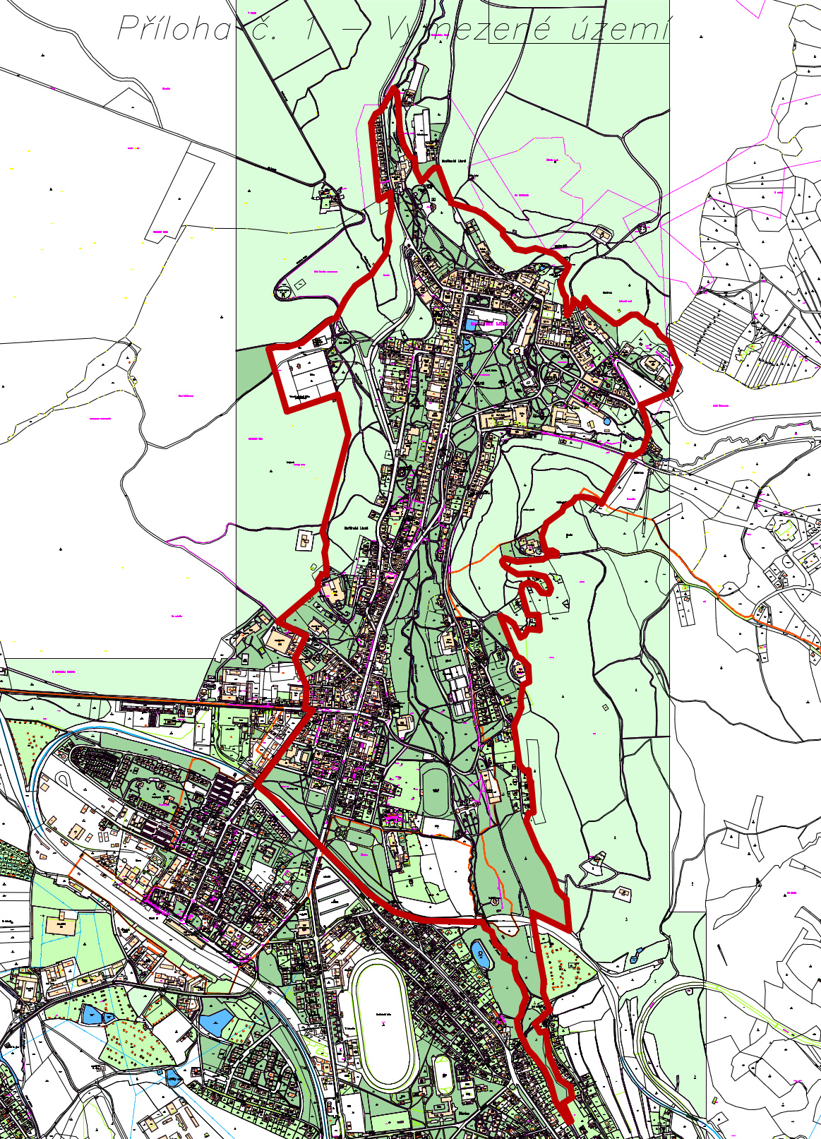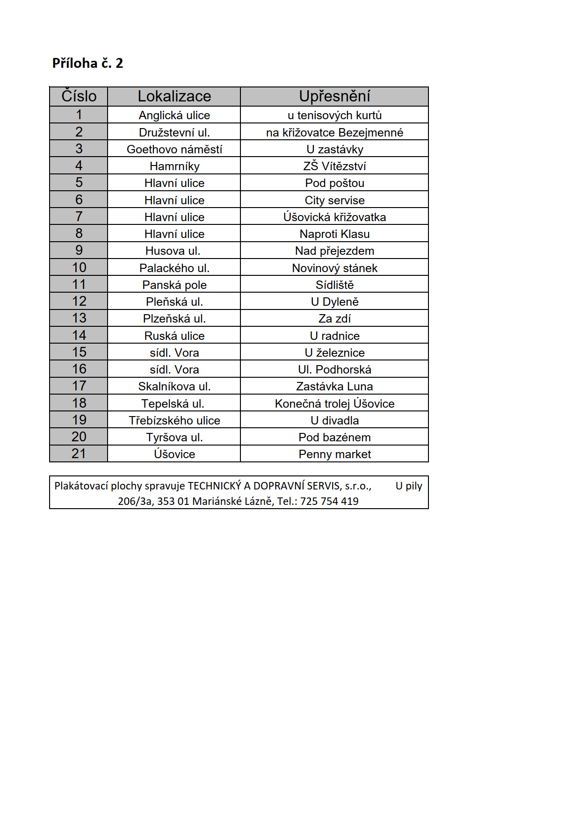
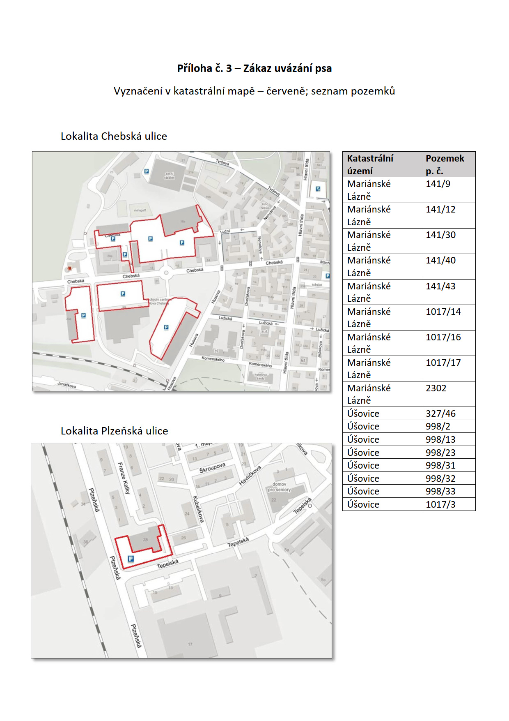

Příloha č. 4 - Zákaz konzumace alkoholických nápojů na veřejném prostranství ve vymezených plochách města Mariánské Lázně
1. Chebská ulice, Husova Ulice, Lužická ulice, Máchova ulice, ulice V Sadech
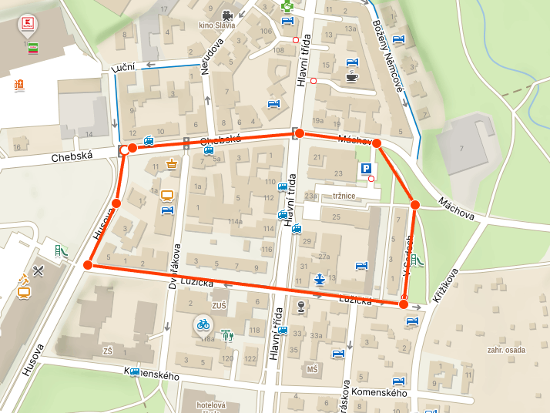

2. Hlavní třída, Plzeňská ulice, Kollárova ulice
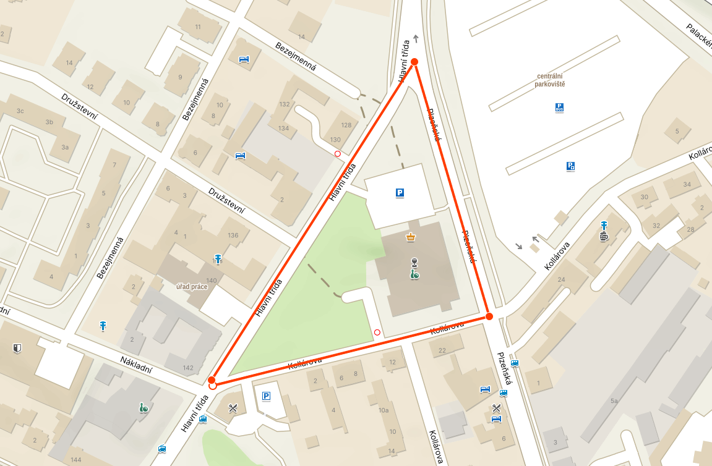
3. Česká ulice, Palackého ulice, Tepelská ulice, Skalníkova ulice, Školní náměstí
